METODO DE LA INGENIERIA

1. **Identificación del problema**

El Casino ha identificado una oportunidad de mejora, implementar un hipódromo el Indomable Spirit para agregar valor a su negocio y a los clientes.

1. **Recolección de la información necesaria**

* Incorporar un sistema donde se pueda manejar el flujo de toda la operación del hipódromo
* Se debe permitir el registro de entre siete y diez jinetes con sus respectivos caballos
* El orden de salida (de carril) está dispuesto por el orden de inscripción
* La distribución de este hipódromo es similar a la de una pista de atletismo
* Se debe permitir el registro de apuestas para los usuarios, registrando su cédula, nombre, caballo por el que apuesta y monto apostado
* El tiempo de apuestas es limitado y los usuarios sólo tendrán tres minutos para hacerlo
* Pasados los tres minutos las apuestas se cierran y la carrera se lleva a cabo
* Debe ser posible visualizar el podio de ganadores
* Los usuarios deben poder consultar rápidamente, a partir de su cédula, el registro de su apuesta donde además debe aparecer ahora si su caballo ganó o perdió la carrera.
* Opción “revancha” donde una carrera puede ser repetida por los mismos jinetes, pero en este caso el primero que llegó a la meta en la carrera anterior será el jinete del último carril y el primer carril lo ocupará el jinete que llegó de último
* Es posible crear una nueva carrera donde se repite todo el flujo.

1. **búsqueda de soluciones creativas**

* Implementar una aplicación móvil para que los clientes disfruten el juego desde sus smartphones
* Implementar una aplicación de escritorio donde los jugadores puedan ver la carrera y registrar sus apuestas
* Implementar una pagina web para el desarrollo de las carreras y las apuestas
* Implementar un Cuaderno con las anotaciones de las apuestas y transmitir la carrera por TV

1. **Pasar de la idea principal al diseño preliminar**

**APP para Hipódromo**



**Aplicación de Escritorio**

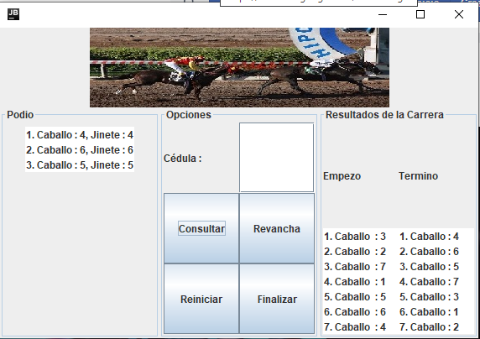

**Pagina Web**



**Libro de Apuestas y Transmisión por TV**

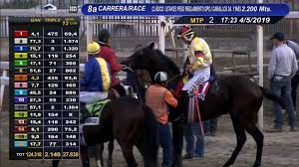 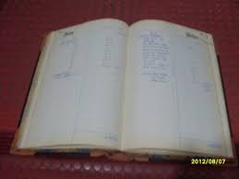

1. **evaluación y selección de la solución**

|  |  |
| --- | --- |
| **Solución** | **Valoración** |
| App Movil | Se necesita desarrollador para las dos plataformas Android y IOs . brinda a cada cliente una experiencia personalizada. |
| Aplicación de Escritorio | le brinda a la empresa la información centralizada de las apuestas, además de permitir visualizar las carreras a los clientes. |
| Página Web | Permite gestionar las apuestas y centralizar la información, pero no asegurar transmisión para los clientes. |
| Libro y Transmisión TV | Método antiguo que funciona y se puedes transmitir por TV pero no permite sistematizar y centralizar la información. |

Después de la evaluación de las opciones para la solución se selecciona la Aplicación de escritorio dado que este permite mantener la información, gestionar las apuestas y visualizar la carrera.

1. **Preparación de reportes, planos y especificaciones**

Todos estos reportes son anexos al desarrollo del laboratorio en el repositorio de GitHub

1. **implementación del diseño.**

<https://github.com/CristianMoralesLopez/AEDLaboratorio2>